
РЕПУБЛИКА СРБИЈА
МИНИСТАРСТВО ПОЉОПРИВРЕДЕ,
ШУМАРСТВА И ВОДОПРИВРЕДЕ
РЕПУБЛИЧКА ДИРЕКЦИЈА ЗА ВОДЕ
ОДЕЉЕЊЕ ВОДНЕ ИНСПЕКЦИЈЕ
____________________________________

И З В Е Ш Т А Ј
О РАДУ ОДЕЉЕЊА ВОДНЕ ИНСПЕКЦИЈЕ
за период 1. јануар – 31. децембар 2018. године

________________________

Београд, јануар 2019. године

- ПРАВНИ ОСНОВ

На основу члана 44. Закона о инспекцијском надзору („Службени гласник РС”, бр. 36/15, 44/18 - др. закон и 95/18) сачињен је Извештај о раду Одељења водне инспекције са прописаним информацијама и подацима.

- НАДЛЕЖНОСТ ПОСТУПАЊА ВОДНЕ ИНСПЕКЦИЈЕ

Водној инспекцији, при Министарству пољопривреде, шумарства и водопривреде, у Републичкој дирекцији за воде, поверено је да обавља послове инспекцијског надзора у области управљања водама, а у погледу примене: Закона о водама, као и великог броја подзаконских аката донесених на основу овог закона. Надлежност водне инспекције при МПШВ, у РДВ, дефинисани су на територији РС.

Аутономној покрајини поверени су, као поверени посао државне управе, вршење инспекцијског надзора водне инспекције. Надлежности које су поверене АП Војводини дефинисани су на територији аутономне покрајине.

Граду Београду поверени су, као поверени посао државне управе, вршење инспекцијског надзора водне инспекције. Надлежности које су поверене Граду Београду дефинисани су на територији града Београда.

У складу са чланом 12., став 11 Закона о инспекцијском надзору, водна инспекција, врши координацију послова инспекцијског надзора из делокруга водне инспекције поверених аутономној покрајини и Грау Београду, применом овлашћења у вршењу надзора над радом прописаних законом којим се уређује државна управа.

У извештајној години није било промена у организационој структури Дирекције, тако да су се њене надлежности остваривале у оквиру седам организационих целина: два одељења (од којих се у оквиру једног налази водна инспекција), један одсек и четри групе.

У Одељењу водне инспекције образоване су следеће уже унутрашње јединице:

- Одсек водне инспекције Краљево у подручној јединици широј од подручја управног округа за Златиборски, Моравички, Рашки, Поморавски, Косовскомитровачки и Косовскопоморавски управни округ са седиштем у Краљеву,
- Одсек водне инспекције Ниш у подручној јединици широј од подручја управног округа за Нишавски, Топлички, Расински, Пиротски, Јабланички, Пчињски управни округ, са седиштем у Нишу,
- Одсек водне инспекције Смедерево у подручној јединици широј од подручја управног округа за Зајечарски, Борски, Шумадијски, Колубарски, Мачвански, Подунавски, и Браничевски управни округ са седиштем у Смедереву.

Организација одељења водне инспекције

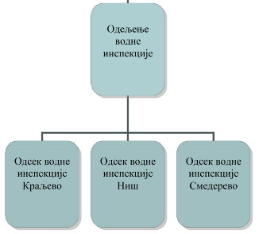

Одељење водне инспекције у вршењу надзора покрива територију Републике Србије као инспекција на републичком нивоу.

Аутономној покрајини поверени су, као поверени посао државне управе, вршење инспекцијског надзора водне инспекције на територији аутономне покрајине.

Граду Београду поверени су, као поверени посао државне управе, вршење инспекцијског надзора водне инспекције на територији на територији града Београда.

Прописи који се примењују

- Закон о водама („Службени гласник РС”, бр. 30/10, 93/12, 101/16 и 95/18)
- Закон о режиму вода („Сл. лист СРЈ“, бр. 59/98 са изменама – „Сл. гласник РС“ бр. 101/2005)
- Стратегија управљања водама на територији Републике Србије
- Закон о општем управном поступку („Сл. гласник РС“, бр. 18/2016)
- Закон о државним службеницима („Сл. гласник РС“ бр. 79/2005, 81/2005 - испр., 83/2005 - испр., 64/2007, 67/2007 - испр., 116/2008, 104/2009, 99/2014 i 94/2017)
- Закон о инспекцијском надзору („Службени гласник РС”, бр. 36/15, 44/18 - др. закон и 95/18)
- Правилник о техничком осматрању високих брана (Сл. лист СФРЈ бр. 7 од 16. фебруара 1966 г.)
- Правилник о техничким нормативима за сеизмичко осматрање високих брана (Сл. лист СФРЈ бр. 6 од 22. јануара 1988. г.)
- Правилник о садржини и начину осматрања тла и објекта у току грађења и употребе (Сл. гласник РС бр. 13 од 15. априла 1988.)
- Одлукa о уређајима за обавештавање и узбуњивање становништва на подручјима угроженим од рушења брана и насипа и осматрању високих брана ("Службени гласник СРС", бр. 38/72 од 23.9.1972.)
- Уредба о садржају и начину израде планова заштите и спасавања у ванредним ситуацијама („Службени гласник РС“, бр. 8/2011 од 11.2.2011.)
- Уредба о утврђивању Општег плана за одбрану од поплава за период од 2012. до 2018. године („Сл. гласник РС“, бр. 23/2012); Уредба о висини накнада за воде („Сл. гласник РС“, бр. 16/2013);
- Уредба о утврђивању водопривредне основе Републике Србије („Сл. гласник РС“, бр. 11/2002); Уредба о граничним вредностима емисије загађујућих материја у воде и роковима за њихово достизање („Сл. гласник РС“, бр. 67/2011, 48/2012 и 1/2016);
- Уредба о граничним вредностима загађујућих материја у површинским и подземним водама и седименту и роковима за њихово достизање („Сл. гласник РС“, бр. 50/2012);
- Уредба о граничним вредностима приоритетних и приоритетних хазардних супстанци које загађују површинске воде и роковима за њихово достизање („Сл. гласник РС“, бр. 35/2011);
- Правилник о параметрима еколошког и хемијског статуса површинских вода и параметрима хемијског и квантитативног статуса подземних вода („Сл. гласник РС“, бр. 74/2011);
- Правилнику о садржини и обрасцу захтева за издавање водних аката, садржини мишљења у поступку издавања водних услова и садржинии звештаја у поступку издавања водне дозволе („Службени гласник РС“, број 72/2017)
- Правилник о начину одређивања и одржавања зона санитарне заштите изворишта водоснабдевања („Сл. гласник РС“, бр. 92/2008);
- Правилник о утврђивању водних тела површинских и подземних вода („Сл. гласник РС“, бр. 96/2010);
- Правилник о дозвољеним количинама опасних и штетних материја у земљишту и води за наводњавање и методама за њихово испитивање („Сл. гласник РС“, 23/94);
- Правилник о начину и минималном броју испитивања квалитета отпадних вода („Сл. гласник СРС“, бр. 47/83, 13/84);
- Правилник о хигијенској исправност воде за пиће (Сл. лист СРЈ“, бр. 42/98 и 44/99);
- Правилник о садржини и обрасцу захтева за издавање водних аката и садржини мишљења у поступку издавања водних услова („Сл. гласник РС“, бр. 74/2010 и 116/123);
- Правилник о одређивању граница подсливова („Сл. гласник РС“, бр. 54/2011);
- Правилник о садржини , начину вођења и обрасцу водне књиге(„Сл. гласник РС“, бр. 86/2010);
- Правилник о садржини и начину вођења Катастра водних објеката („Сл. гласник РС“, 11/2011);
- Правилник о садржини и начину вођења водног информационог система, методологији, структури,категоријама и нивоима сакупљања података, као и о садржини података о којима се обавештава јавност(„Сл. гласник РС“, бр. 54/2011);
- Одлука о одређивању граница водних подручја („Сл. гласник РС“, бр. 73/2010);
- Одлука о оснивању Националне конференције за воде („Сл. гласник РС“, бр. 55/2011);
- Одлука о утврђивању Пописа вода I реда („Сл. гласник РС“, бр. 83/2010);
- Правилник о условима у погледу техничко-технолошке опремљености и организационе и кадровске оспособљености за добијање лиценце за обављање делатности вађења речних наноса, као и начину вођења евиденције издатих и одузетих лиценци („Службеном гласнику РС“, број 39/2017).

Инспекцијски надзори у 2018. години вршени су у складу са Годишњим планом инспекцијског надзора Водне инспекције за 2018. годину, који је сагласно одредби члана 10. став 6. Закона о инспекцијском надзору објављен на интернет страници Министарства пољопривреде, шумарства и и водопривреде, Републичка дирекција за воде:

http://www.rdvode.gov.rs/plan-inspekcijskog-nadzora.ph

и на сајту Координационе комисије за инспекцијски надзор:

http://inspektor.gov.rs/dokumenta-planovi.php:

3. ИНФОРМАЦИЈЕ И ПОДАЦИ О РАДУ

Информације и подаци о раду Водне инспекције за 2018. годину:

1) Превентивно деловање

Водна инспекција је током 2018. године у поступку вршења инспекцијских надзора, на стручним скуповима и обукама, као и по захтевима надзираних субјеката редовно, благовремено и детаљно информисала надзиране субјекте везано за примену одредби закона из области вода и подзаконских аката и у случају ненадлежности упућивала надзиране субјекте на надлежне органе. У складу са Законом о инспекцијском надзору, а ради постизања циља инспекцијског надзора, водна инспекција је превентивно деловала и извршила је 287 превентивна инспекцијска надзора и 306 службене саветодавне посете. Водни инспектори, вршили су и едукативно, односно превентивно деловање и приликом прве редовне инспекцијске контроле код привредног субјекта. Оваквим превентивним приступом у току надзора код привредног субјекта, постиже се ефикаснија примена законских прописа. Надзираним субјектима посебно је указивано на надлежности водне инспекције, као и на њихове обавезе везано за примену одредби важећих законских прописа. Превентивно деловање водне инспекције остварено је делом и кроз информисање јавности о инспекцијском раду објављивањем Плана инспекцијског надзора за 2018. год. и контролних листа из различитих области вода.

Превентивно је контролисано поступање у локалним самоуправама (задуженим за спровођење Оперативног плана за воде II реда), представницима месних заједница и представницима правних лица чија је имовина угрожена поплавама поред којих пролазе водотоци првог и другог реда. Саветодавна подршка је пружана код правних и физичких лица, на терену и у канцеларији, трећим лицима и суседима водног земљишта, у циљу сузбијања и превенције против извођења недозвољених радова на водном земљишту, привредницима, на којима су водни инспектори упознавали привреднике са обавезама по основу ступања на снагу нових прописа, праћење прописа и едукација.

2) Службене саветодавне посете

У току 2018. године водна инспекција је вршила и службене саветодавне посете, са циљем предузимања превентивних мера и других активности усмерених ка подстицању и подржавању законитости и безбедности пословања и поступања у спречавању настанка штетних последица по водне ојекте и водни режим. На основу захтева надзираних субјеката вршене су службене саветодавне посете код оних власника и корисника водног земљишта и водних објеката који су тражили одређена објашњења везана за заштиту вода, заштиту од вода, коришћење вода и њихове обавезе у овој области. У току 2018. године, водна инспекција је извршила 306 службене саветодавне посете. 38 Службене саветодавне посете у области заштите од вода извршене су код правних лица чија је имовина угрожена поплавама поред којих пролазе водотоци првог и другог реда, а у циљу пружања подршке законитом пословању. Активности усмерене ка превентивном деловању из заштите вода огледале су се у давању стручних и практичних савета и препорука, и то у вези давања смерница за контролу исправности објеката за сакупљање, одвођење и пречишћавање отпадних вода, пре свега у погледу водонепропусности, и другим питањима из области управљања водама. У реализацији акције учествовали су водни инспектори.

3) Ниво усклађености пословања и поступања надзираних субјеката са законом и другим прописом, који се мери помоћу контролних листи

Током 2018. године настављен је континуитет у контролама правних субјеката, а и њихово пословање је управним мерама доведено у висок ниво усклађености са законом. Субјекти се у великој мери обраћају инспекторима у вези са сваком недоумицом у њиховом пословању, како би евентуални пропусти били исправљени и како би њихов рад био у складу са прописима из надлежности Министарства. Редовни инспекцијски надзори вршени су са издатим налозима за инспекцијски надзор и надзирани субјекти су о планираним инспекцијским надзорима обавештени на прописани начин и у прописаним роковима сагласно одредбама Закона о инспекцијском надзору. Сами инспекцијски надзори вршени су према контролним листама за одређене области надзора, које су објављене на сајту министарства и по потреби се ажурирају. У складу са Годишњим планом инспекцијског надзора водне инспекције за 2018. годину, обављани су надзори у различитим областима животне средине и то:

Одељење водне инспекције благовремено jе припремило Планове инспекцијског надзора за 2019. годину у склaду са Законом о инспекцијском надзору, на које је Одбор за координацију инспекцијског надзора дао позитивно мишљење. Исте су објављене на сајту Министарства пољопривреде, шумарства и водопривреде, републичке дирекције за воде. Одељење водне инспекције припремало је одговоре по захтевима свих заинтересованих страна који су упућивали захтеве по Закону о слободном приступу информацијама од јавног значаја, и одговоре на дописе Заштитника грађана, као и на питања народних посланика и новинара. Сарадња са невладиним организацијама и другим институцијама и органима огледала се у континуираној непосредној комуникацији и давању одговора у законским прописаним роковима. Одељење водне инспекције је баговремено и одговорно приступило спровођењу Закона о инспекцијском надзору. Одељење водне инспекције је поступало и спроводило активности у складу са донетим Планом рада за 2018. годину. У складу са Планом рада Одељења водне инспекције за 2018. годину и сходно постављеним задацима, приоритетне активности у области вода односиле су се на:
- организовање интензивних инспекцијских у циљу смањења незаконитог коришћења, захватања и испуштања вода, спречавање девастације водотока, постизање квалитетнијег одржавања водних објеката, спречавање незаконитог вађења материјала из водотока и повећање измиривања обавеза обвезника плаћања накнаде за коришћење вода.
- што ефикаснији рад по представкама
- сарадња са органима водне инспекције суседних држава из области вода
Приоритети деловања водне инспекције били су:
- индустријски загађивачи
- јавна комунална предузећа која воду за пиће која се системом јавног водовода дистрибуира привредним друштвима и другим правним лицима
- хидроенергетска постројења
- објекти за одбрану од поплава
- субјекти који воду користе за узгој риба
- субјекти који користе термалне воде
- субјекти који користе воду у производњи алкохолних и безалкохолних пића
Приоритети надзора инспекције у 2018. години планирани су по областима надзора и то: заштита од вода (37 %), коришћење вода (23 %), заштита вода (26 %), уређење водотока (7 %) и остало (7 %).

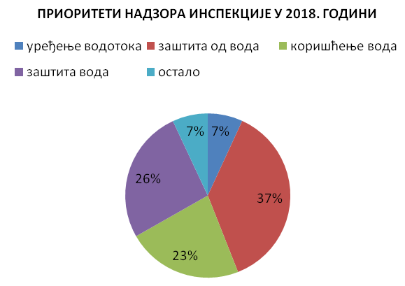

За припрему и праћење спровођења планираних активности задужени су појединачно инспектори – шефови одсека.

Непланирани инспекцијски надзори
Осим циљаних тематских надзора планирано је и обављање надзора на основу представци правног или физичког лица организација и упозорење надлежних органа, у којима се указује на могуће повреде прописа из области вода, а којима је према досадашњем искуству чине 25 – 30% планираних надзора.

Одељење водне инспекције је сачинило 13 контролних листи - измена и допуна, у складу са изменама и допунама Закона о водама, а у складу са Законом о инспекцијском надзору.

Број предмета, врста, број инспекцијских надзора, донетих решења и Наложених мера:

Одељење водне инспекције | Инспекцијски надзори |  | записници | решење | Пријава |  |  | дописи
Одељење водне инспекције | редовни | ванредни | записници | решење | прекршај | привредни преступ | кривична | дописи
У 2017. | 2408 | 771 | 3179 | 953 | 65 | 3 | 6 | 3056
У 2018. | 2085 | 730 | 2815 | 869 | 95 | 3 | 6 | 2792

Ниво сарадње инспектора са надлежним министарством и јавним водопривредним предузећем може се сматрати задовољавајућим. Одељење водне инспекције ће радити на томе да та сарадња добије на значају и посебно на континуитету.

4) Број откривених и отклоњених или битно умањених насталих штетних последица по законом заштићена добра, права и интересе (корективно деловање инспекције)

Током 2018. године Водна инспекција поступала је у складу са својим правима, дужности и овлашћењима у случајевима у којима је на основу утврђеног чињеничног стања доносила решења са наложеним мерама надзираним субјектима за спровођење мера заштите водног режима, сагласно законским прописима из области вода. Водна инспекција је у складу са својим правима, дужностима и овлашћењима у којима је на основу утврђеног чињеничног стања донела укупно 869 решења од којих је у 219 наложене мере за отклањање уочених незаконитости, 113 је решења о забрани вршења активности и 527 решења је са мерама за прибављање водних аката. Инспектори су извршили инспекцијске надзоре у различитим областима вода током којих су откривали и кроз налагање мера отклањали или битно умањили настале штетне последице по водни режим:

Утврђене неправилности су се односиле на: контролу квалитета испуштене отпадне воде, нелегалну експлоатацију речних наноса, контролу испуњености услова из водних аката, депоновање материјала на водном земљишту.

У циљу отклањања утврђених неправилности, донесено је 869 решења (248 решења у вези заштите вода, 9 решења за уређење водотока у складу са издатим водним актима, 21 решења за заштиту од поплава, ерозије и бујица у складу са издатим водним актима, 142 решења за забрану вађење речних наноса (песка и шљунка), 10 решења за бране са акумулацијом у складу са издатим водним актима, 5 решења за системе за одводњавање, 89 решења за планове за одбрану од поплава, 143 решења за коришћење вода, и 16 решења за водне књиге.

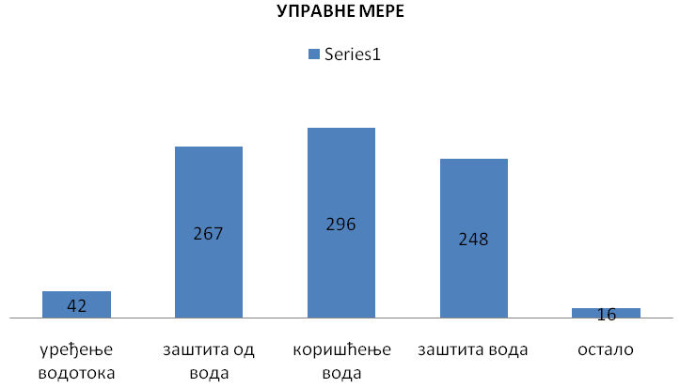

Најчешће повреде Закона о водама уочене су у погледу чињенице да пропис није примењен или да је неправилно примењен у следећим случајевима:
- водни акти: Констатовано је да и даље значајан део субјеката код којих је вршена контрола не поседује одговарајуће водне акте.
- нелегално вађење речног наноса (песка и шљунка): водна инспекција ће и у наредном периоду, као и до сада, свим својим расположивим ресурсима вршити надзоре на сузбијању нелегалног вађења речног наноса, како кроз редовне , тако и кроз циљане инспекцијске надзоре.
- пропусти у раду служби локалних самоуправа: Инспектори су у великом броју случајева констатовали да се приликом израде просторних или урбанистичких планова не прибављају водна акта, већ се прибави само мишљење ЈВП-а. За решавање питања нелегалних сеоских водовода надлежна је јединица локалне самоуправе. Потребно је да локалне самоуправе донесу одлуку о водоснабдевању, којом ће се уредити питања управљања општинским и сеоским водоводима на подручју општине и да предузму потребне мере и радње у циљу легализације водних објеката за водоснабдевање становништва на подручју општине.
- Уочени су случајеви да су речна корита углавном депоније отпада. 3аконом о кoмyнaлним делатностима прописано је да општина односно град уређује и обезбеђује услове обављања комуналних делатности, односно одржавање чистоће у градовима и насељима у општини. Корито и приобални део реке имају такође карактeр јавне површине.
- На већини брана успостављени су системи техничког осматрања. За све бране нису издате водне дозволе. На појединим бранама нису постављени мерни уређаји на профилима узводно и низводно од захватних грађевина. Постојеће законодавство које се бави одржавањем, осматрањем и сигурношћу брана прилично је неусаглашено, делом застарело, а делом и непримењиво. Старији подзаконски акти који су још увек на снази више немају „кровни“ закон из кога произилазе, нејасно је ко је надлежан за надзор над њиховим спровођењем и санкционисање субјеката који крше ове прописе. Нису преузети сви водни објекти на управљање као и права и обавезе настале услед изградње, коришћења и одржавања тих објеката. У Србији се последњих година, због недостатка средстава, бране и акумулације не одржавају према стандардима и прописима, а већа оштећења на њима могу да доведу до катастрофа великих размера. Код одређеног броја субјеката надзора констатовано је непоштовање услова датих водним актом.
- Инспектори нису у могућности предузимати инспекцијске мере због нерешеног имовинско-правног статуса водоводног система у неурбаним насељима. Такође, не врше се мерења захваћене количине воде (немају уграђене водомере или су исти неисправни). Ово нарочито отежава контролу рибњака и проточних хидроелектрана. Евидентан је пораст броја ових објеката.
- Значајно је напоменути да су у току значајне активности на изградњи мини-хидро електрана (МХЕ). Потребно је донети Правилник о начину и поступку мерења количине воде на водозахвату.
- Неопходно је нарочиту пажњу поклонити организованом подизању јавне свести грађана за одрживо, рационално и економично коришћење водних ресурса.
- Код констатованих неправилности односно недостатака решењем су одређиване управне мере с циљем спречавања и отклањања незаконитости у извршавању прописа из области вода. Изградња и функционисање сеоских водовода углавном се одвија без одговарајуће потребне и прописане документације, односно, не решавање имовинско-правних односа код великог броја сеоских водовода, инспекцијске контроле практично чини немогућим. Општине нису донеле обавезну програмску документацију и регулативу за санитарну заштиту изворишта, управљање комуналним отпадом, решавање отпадних вода у насељима у којима нема јавне канализације и друго.
- У Републици Србији сви водоводи су (прописано законима) стављени под надзор јавних комуналних предузећа иако у пракси још увек има водовода којим управљају удружења грађана и грађевински одбори који делују као неформалне групе. Сматра се да је овакав начин управљања у супротности са важећим законима. Општине су пропустиле прилику да у складу са законом о водама уреде ову област односно да сеоске водоводе ставе под надлежност јавних комуналних предузећа. Сматрам да је целисходно прецизирати сам законски текст и тиме избећи могући другачији приступ и тумачење у примени закона, нарочито кад је у питању пренос на управљање сеоских водовода на јавна комунална предузећа као и права и обавезе настале услед изградње, коришћења и одржавања тих објеката.
- Текућа одржавања заштитних хидротехничких објеката сведена су на минимално. Постојећи уређаји за пречишћавање индустријских отпадних вода су делимично или потпуно ван функције, а изградња нових иде споро, отпадне воде из насеља и градова се у већини случајева не пречишћавају, већ се преко канализационих колектора директно испуштају у водотоке. Такође, у току је изградња неколико уређаја у појединим општинама.
- У складу са усвојеним Законом о инспекцијском надзору, један од приоритета инспектора, у извештајној години, био је и инспекцијски надзор нерегистрованих субјеката.
- Обављањем инспекцијских надзора спречавано је погоршања водног режима. Осим отклањања неправилности, тј. усаглашавање утврђеног стања са прописима, што је мисија инспекцијског надзора у остваривању циља садржаног у заштити водног земљишта и водних објеката, посредни утицај надзора и мера предузетих од стране инспектора има много шири опсег. Наиме легализовањем свих сегмената у вршењу делатности утицало је на бољу наплату накнаде за коришћење вода, као и унапређење стања у области водопривреде.

5) Број утврђених нерегистрованих субјеката и мерама спроведеним према њима

У току 2018. године извршено је 115 инспекцијских надзора на простору на којем није одобрено вађење речног наноса (песка и шљунка), на основу представки грађана, за које је постојала индиција да су нерегистровани правни субјекти и према истима су поступали у складу са Законом о инспекцијском надзору. Од наведени 115 локација на 51 локацији је утврђено које правно лице је вршило вађење речног наноса (песка и шљунка). Донета су одговарајућа решења о забрани вађење речног наноса (песка и шљунка) и обавези привредних друштава да прибаве одговарајућу лиценцу и водну сагласност за вађење речних наноса. Постоји потреба за заједничком контролом са тржишном инспекцијом и у наредном периоду. У осталим случајевима није било могоће утврдити које правно лице или физичко лице врши вађење речних наноса без одговарајуће лиценце надлежног министарства и без одговарајуће водне сагласноси надлежног јавног водопривредног предузећа, у току инспекцијског надзора на тим просторима нису затечена лица да врше вађење речних наноса.

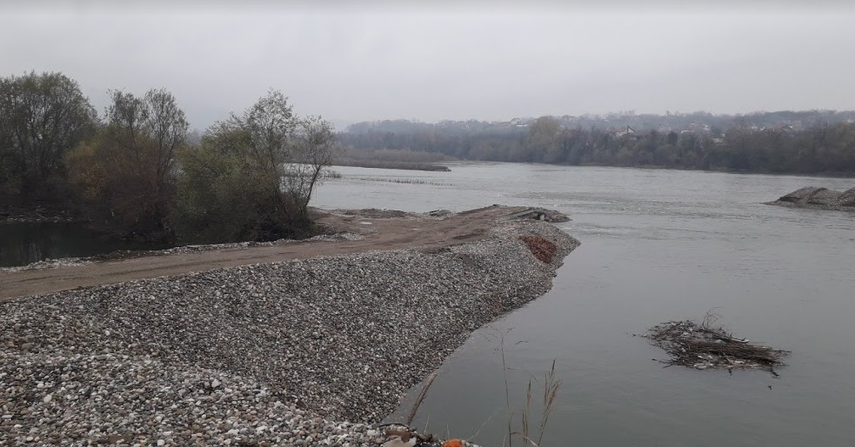
Дрина – вађење речног наноса у сливу Дрине – низводно од ХЕ „Зворник“

6) Мере предузете ради уједначавања праксе инспекцијског надзора и њиховом дејству

У складу са Законом о инспекцијском надзору, у циљу уједначавања рада водне инспекције у надзорима су коришћене контролне листе, које се налазе на сајту министарства и доступне су свим оператерима за потребе самоконтроле.

- У 2018. године реализована је:
- координисана акција (са републичком грађевинском инспекцијом) у погледу провере функционисања уређаја на објектима бране са акумулацијом, који су од значаја за сигурност тих објеката. Координисана акција је планирана за јул-новембар 2018. године.

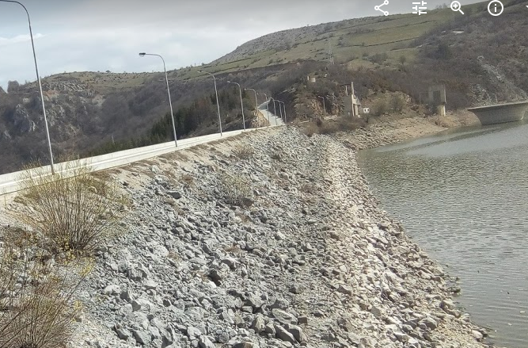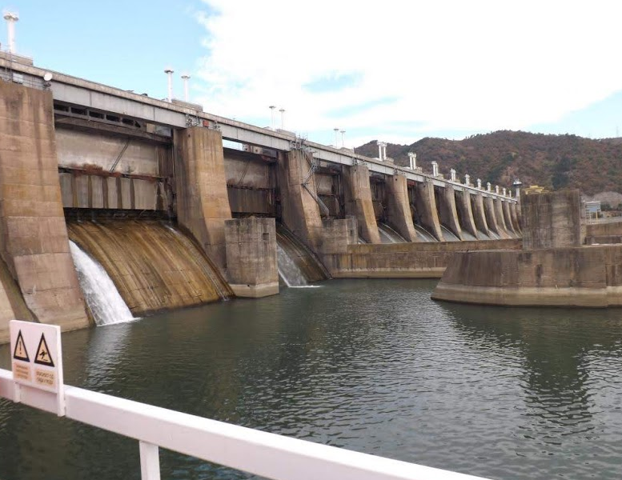

По окончању акције, на основу надзора, сачињен је Извештај о резулатима надзора, од стране сваке инспекције, са закључцима и предлозима за изналажење решења за проблеме који се јављају на терену.

ЗАКЉУЧЦИ

- Систем одржавања високих брана у Србији није потпуно уређен.
- Мора се имати у виду да се, нарочито са даљим старењем брана, може очекивати појава разноврсних проблема
- Успостављени су системи техничког осматрања који су неопходни са становишта праћења и контроле стања објекта. Процес обнове система осматрања почео је на бранама Ћелије и Гружа. Ови системи код бране Грлиште датирају из времена извођења објеката и у међувремену нису значајније обнављани, ни унапређивани. Често су технолошки застарели, па није ретка појава да стари инструменти откажу и да подаци који су потребни за праћење сигурности бране једноставно недостају. Потребно је извршити ревитализацију или замену мерних инструмената за осматрање бране Грлиште.
- Очигедно је да у овом правцу предстоје значајне активности. Потребно је на бранама успоставити савремен, функционалан и оптимизован систем за техничко осматрање, у виду аутоматског телеметријског система за аквизицију, који би омогућавао континуално аутоматско мерење и бележење мерних података у задатом временском интервалу.
- Контролисани корисници брана са акумулацијом су поступали по налозима водних инспектора за прибављање водних дозвола.
- На контролисаним бранама стање система осматрања се може оценити условно задовољавајуће: осматрају се падине акумулације, доводно-одводни систем, евакуациони органи, хидромеханичка опрема, врше се визуелна осматрања, али није урађено упутство за оцену критичних стања, брана са акумулацијом „Грлиште“ није пренета на јавно водопривредно предузеће и др.
- Код контролисаних брана са акумулацијама, корисници су су упознати са правном обавезом контроле стања брана у експлоатацији, односно обавезног техничког осматрања бране као важне мере контроле њене сигурности, али и установљавањем обавезе корисника бране да води дневник бране, формира и одржава досије бране и сл..
- Код контролисаних брана са акумулацијама, корисници су су упознати са правном обавезом сеизмичко осматрање, као и активности везане за настанак и управљање ванредним ситуацијама, као што су обавеза израде елабората о последицама изненадног рушења бране, обележавање линије низводног поплавног таласа, као и активности на обавештавању и узбуњивању становништва (успостављање система за обавештавање и узбуњивање, израда Процене угрожености и плана заштите и спасавања у ванредним ситуацијама).

ПРЕПОРУКЕ

- Наставити координисану акцију и током целе календарске 2019. године, у оквиру годишњег Плана инспекцијског надзора водне инспекције, и грађевинске инспекције, за 2019. Годину, минимум 1 пут годишње, али сам број такође зависи од наложених мера током првог надзора.

- У Правилнику о техничком осматрању високих брана из 1966. установљена је класификација брана, тј. критеријум за одређивање брана на које се законодавство односи. Преузетa је тада важећа дефиниција високих брана коју је установио Међународни комитет за високе бране, и такве бране су проглашене предметом прописа. У каснијим прописима та дефиниција је донекле измењена и проширена. По законском облику, нормативни акти су веома разноврсни. Предметна материја је парцијално обрађена у неколико закона. Постоји више правилника, уредби, одлука који такође обрађују поједине елементе ове комплексне проблематике. Међутим, не постоји нормативни акт који би био ексклузивно посвећен области одржавања и сигурности брана.

- Досијеа бране је законска обавеза. Будући да његов садржај није прописан, дискутабилно је и питање шта постојећи досијеи садрже, а поготово колико се уредно воде и ажурирају.

- Постојеће законодавство које се бави одржавањем, осматрање и сигурношћу брана прилично неусаглашено, делом застарело, а делом непримењиво. Старији подзаконски акти који су још увек на снази више немају „кровни“ закон из кога произилазе, нејасно је ко је надлежан за надзор над њиховим спровођењем и санкционисање субјеката који крше ове прописе.

- Евидентно је непостојање регулаторног тела у чијој искључивој надлежности би био надзор над одржавањем и сигурношћу брана и које би имало овлашћења да спроводи одредбе законодавства које се тичу ове области.

- Кроз израду закона детаљније уредити обавезе правног лица, предузетника, које користи бране са акумулационим и ретензионим басенима, период извештавања о сигурности брана, лиценце и друго. Такође обавезати правно лице које је у јавним књигама о евиденцији непокретности и правима на њима уписано као носилац права коришћења на водним објектима у јавној својини Републике Србије из члана 23. ЗОВ-а и на водном земљишту у јавној својини Републике Србије да је дужно да те водне објекте и водно земљиште, пренесе правним послом у јавну својину Републике Србије, након чега ће, управљање на истим преузети Јавно водопривредно предузеће „Србијаводе” ако се ти водни објекти и водно земљиште налази на територији Републике Србије ван територије Аутономне покрајине Војводине, односно Јавно водопривредно предузеће „Воде Војводине” ако се водни објекти и водно земљиште налази на територији Аутономне покрајине Војводине.

- координисана акција (са републичком инспекцијом за заштиту животне средине, пољопривредном и ветеринарском) у погледу провере објеката фарми за крупну стоку. Координисана акција је спроведена у периоду од 25.09.2018. године до 30.11.2018. године.

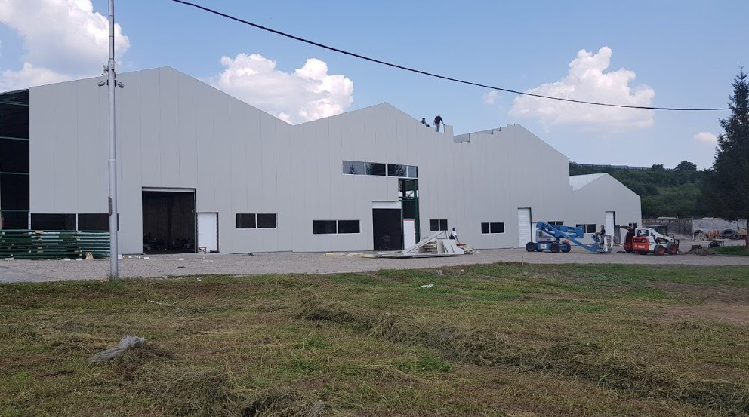

По окончању акције, на основу надзора, сачињен је Извештај о резулатима надзора, од стране сваке инспекције, са закључцима и предлозима за изналажење решења за проблеме који се јављају на терену.

ЗАКЉУЧЦИ

- Контролисани корисници фарми свиња за које се издаје интегрисана дозвола су поступали по налозима водних инспектора за прибављање водних дозвола и отклањање незаконитости/неправилности. У појединим индустријским постројењима успостављени су процеси рециркулације и поновне употребе вода (доминантно расхладне воде) и предтретман пре испуштања у заједничко постројење за пречишћавање отпадних вода.
- На контролисаним фармама свиња за које се издаје интегрисана дозвола, може се оценити да је стање у области третмана отпадних вода на ниском нивоу.
- Један одопштих циљева заштите вода јесте смањење продукције загађења у индустрији, што подразумева законску обавезу сваког загађивача да спроводи активност на евакуацији и пречишћавању својих отпадних вода. Свако неиспуњавање законом прописаних услова испуштања отпадних вода не сме бити извор додатне добити и повластица.
- Код контролисаних фарми свиња за које се издаје интегрисана дозвола, корисници су су упознати са правном обавезом да:
- Оперативни план доносе и правна лица чија је имовина угрожена поплавама.
- Правно лице, односно предузетник које користи воду у процесу рада или производње дужно је да обезбеди стално и систематско регистровање количина воде ниво подземне воде и испитивање квалитета воде на водозахвату.
- пречишћавања отпадних вода
- врши контролу исправности објеката за сакупљање, одвођење и пречишћавање отпадних вода, пре свега у погледу водонепропусности, сваких пет година, а у случају уређаја за мерење количина отпадних вода једанпут годишње.
- је забрањено одлагати чврсти отпад и друге материјале у водотоке, акумулације, ретензије, мелиорационе и друге канале, упуштати загађене воде или друге материје и вршити радње, којима се може оштетити корито и обала водотока, утицати на промену његове трасе, нивое воде, количину и квалитет воде, угрозити стабилност заштитних и других водних објеката или отежати одржавање водног система;

ПРЕПОРУКЕ

- Наставити координисану акцију и током календарске 2019. године и код других субјеката који нису обухваћени овом акцијом, као и контролни надзор код субјеката код којих је приликом вршења надзора, утврђено да пропис није примењен или да је неправилно примењен, у оквиру годишњег Плана инспекцијског надзора водне инспекције, и инспекције за заштиту животне средине за 2019. годину, јер се ради о мерама које је потребно спроводити континуирано.
- Осим заступљености основних и нужних квалификација, као и стручног знања и вештинаинспектора стечених у пракси, потребно је континуирано јачање мултидисциплинарног приступа, алии специјализација инспектора за поједине технолошке процесе ради испуњавање основнихпредуслова за успешан надзор сложених технолошких поступака, целина и грађевина, као ипредузимање одговарајућих мера у случају хаваријског загађења;
- Поттписивање Споразума о сарадњи МПШВ, МЗЖС, Министарства унутарњих послова, Министарствафинансија и Министарства правде ради остваривања боље сарадње надлежних органа у сврхупрепознавања прекршајних и казнених дела против погоршања водног режима и природе.
- Израда свих предвиђених подзаконских аката

- координисана акција (са републичком инспекцијом за заштиту животне средине, пољопривредном и ветеринарском) у погледу провере објеката прераду воћа и поврћа, објеката за клање, обраду прераду меса и објеката за обраду и прераду млека. Координисана акција је спроведена у периоду од 25.09.2018. године до 30.11.2018. године.
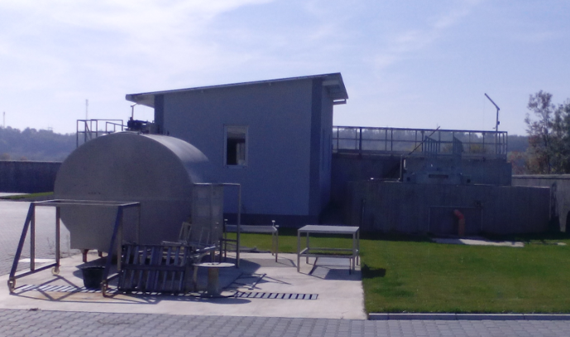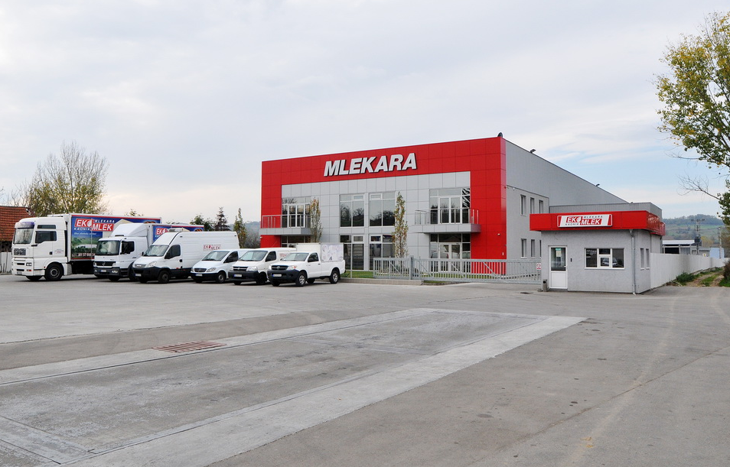
По окончању акције, на основу надзора, сачињен је Извештај о резулатима надзора, од стране сваке инспекције, са закључцима и предлозима за изналажење решења за проблеме који се јављају на терену.

ЗАКЉУЧЦИ

- По први пут је спроведана контрола и то заједничка везано за контролу стања на постројењима за прераду воћа, поврћа, постројења за прераду меса, постројења за третман и прераду млека.

- Контролисани корисници постројењима за прераду воћа, поврћа, постројења за прераду меса, постројења за третман и прераду млека су поступали по налозима водних инспектора за прибављање водних дозвола и отклањање незаконитости/неправилности. У појединим индустријским постројењима успостављени су процеси рециркулације и поновне употребе вода (доминантно расхладне воде) и предтретман пре испуштања у заједничко постројење за пречишћавање отпадних вода.

- На контролисаним постројењима за прераду воћа, поврћа, постројења за прераду меса, постројења за третман и прераду млека, може се оценити да је стање у области третмана отпадних вода на ниском нивоу.

- Један одопштих циљева заштите вода јесте смањење продукције загађења у индустрији, што подразумева законску обавезу сваког загађивача да спроводи активност на евакуацији и пречишћавању својих отпадних вода. Свако неиспуњавање законом прописаних услова испуштања отпадних вода не сме бити извор додатне добити и повластица.

- Код контролисаних постројењима за прераду воћа, поврћа, постројења за прераду меса, постројења за третман и прераду млека, корисници су су упознати са правном обавезом да:
- Оперативни план доносе и правна лица чија је имовина угрожена поплавама.
- Правно лице, односно предузетник које користи воду у процесу рада или производње дужно је да обезбеди стално и систематско регистровање количина воде ниво подземне воде и испитивање квалитета воде на водозахвату.
- пречишћавања отпадних вода
- врши контролу исправности објеката за сакупљање, одвођење и пречишћавање отпадних вода, пре свега у погледу водонепропусности, сваких пет година, а у случају уређаја за мерење количина отпадних вода једанпут годишње.
- је забрањено одлагати чврсти отпад и друге материјале у водотоке, акумулације, ретензије, мелиорационе и друге канале, упуштати загађене воде или друге материје и вршити радње, којима се може оштетити корито и обала водотока, утицати на промену његове трасе, нивое воде, количину и квалитет воде, угрозити стабилност заштитних и других водних објеката или отежати одржавање водног система;

ПРЕПОРУКЕ

- Наставити координисану акцију током календарске 2019. Године и код других субјеката који нису обухваћени овом акцијом, као и контролни надзор код субјеката код којих је приликом вршења надзора, утврђено да пропис није примењен или да је неправилно примењен, у оквиру годишњег Плана инспекцијског надзора водне инспекције, и инспекције за заштиту животне средине за 2018. годину, јер се ради о мерама које је потребно спроводити континуирано.
- Осим заступљености основних и нужних квалификација, као и стручног знања и вештинаинспектора стечених у пракси, потребно је континуирано јачање мултидисциплинарног приступа, алии специјализација инспектора за поједине технолошке процесе ради испуњавање основнихпредуслова за успешан надзор сложених технолошких поступака, целина и грађевина, као ипредузимање одговарајућих мера у случају хаваријског загађења;
- Поттписивање Споразума о сарадњи МПШВ, МЗЖС, Министарства унутарњих послова, Министарствафинансија и Министарства правде ради остваривања боље сарадње надлежних органа у сврху препознавања прекршајних и казнених дела против погоршања водног режима и природе.
- Израда свих предвиђених подзаконских аката

7) Остварење плана и ваљаности планирања инспекцијског надзора

Полазећи од обавезе која проистиче из члана 10. Закона о инспекцијском надзору, сачињен је Годишњи план инспекцијског надзора водне инспекције за 2018. годину, који је одобрен од стране Координационе комисије Владе РС. Редовни инспекцијски прегледи вршили су се према контролним листама које су објављене на сајту министарства.

У складу са наведеним плановима инспекцијског надзора, инспектори су поред редовних, обављали и ванредне инспекцијске надзоре.

план | записници |  |  |  | Инспекц-и надзор |  | решење | пријаве |  |  | дописи
план | редовни | ванредни | контролни | допунски | најављен | ненајављ | решење | прекршај | привр. пр. | кривична | дописи
1 | 2 | 3 | 4 | 5 | 6 | 7 | 8 | 9 | 10 | 11 | 12
1936 | 1872 | 730 | 204 | 9 | 1525 | 1290 | 869 | 95 | 3 | 6 | 2792

У току 2018. године, у односу на планирани број прегледа извршење износи 145,40% (2815/1936).

Поређењем резултата рада за 2018. годину са Планом рада Водне инспекције за 2018. годину, може се констатовати да су задати радни циљеви остварени.

Однос између редовних и ванредних инспекцијских прегледа износи приближно 1:2,85 односно 2085:730 што представља почетни параметар у планирању активности.

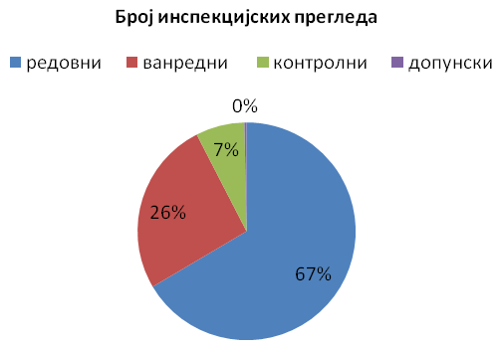
Ванредан инспекцијски надзор. Током 2018. год. примљене су у писаном и електронском облику укупно 730 поднесака, а највећи број примљен је од грађана (64%). У структури примљених представки најбројније су представке грађана, локалне самоуправе и МУП-а. Број представки анонимних пријава је битно смањен у односу на претходну годину. У овој области велики број писаних представки било физичких или правних лица, односио се на питања уређења водотока, односно на сужавање водотока и изградњу МХЕ и објеката на водном добру. Водна инспекција је поступила и спровела одговарајуће поступке према наводима у 71% представки, а највећим делом је потврђено описано стање, а готово 29% представки је прослеђено другим надлежним инспекцијама. У контролама по пријавама - поднесцима старанака вршени су прегледи забрањених радова на водном земљишту, као и контроле радова који доводе до оштећења водних објеката. Овом приликом је неопходно нагласити да је за решавање ових захтева у поступку, потребно решити као претходно питање, снимање граница водног земљишта, због чега је водни инспектор онемогућен да захтеве решава и брзо и експедитивно, у складу са позитивном законском праксом. Овде је потребно нагласити такође да је све већи број оваквих поднесака. У 2018. години уочен је за готово 10% мањи број примљених представки у односу на 2017. годину, али и даље се још увек већи број грађана обраћа водној инспекцији, иако се ради о повредама прописа из надлежности других инспекцијских служби, најчешће комуналне инспекције, инспектора за заштиту животне средине, санитарне инспекције, грађевинске, пољопривредне, рударске, саобраћајне и др. Велики број представки примљених путем e-mail нису у надлежности воде инспекције, јер подносиоци све у вези са водом повезују с водном инспекцијом.

8) Ниво координације инспекцијског надзора

Током 2017. године коoрдинација инспекцијског надзора водне инспекције са инспекцијским надзором кога врше друге инспекције обавља се кроз рад у радним групама Координационе комисије Владе Републике Србије за усклађивање, координацију и унапређење инспекцијског надзора у одређеној области у Републици Србији и реализацију заједничких акција сагласно одредбама Закона о инспекцијском надзору, у оквиру више Радних група формираних од стране Координационе комисије.
Радне групе у којима су за чланове именовани представници водне инспекције су:

- Радна група за заштиту природних ресурса,
- Радна група за поверене послове,
- Радна група за превоз путника и робе у друмском, водном и железничком саобраћају,

У оквиру Радне групе за заштиту природних ресурса извршена је координисана акција контроле брана са акумулацијом коју су спроводили водна инспекција и грађевинска инспекција, координисана акција контроле постројења за прераду воћа, поврћа и меса, постројења за третман и прераду млека, фарми, коју су спроводили водна инспекција и републички инспектори за заштиту животне средине, а према Годишњем плану инспекцијског надзора за 2018. годину.

У оквиру Радне групе за поверене послове Одељење водне инспекције је вршило координацију и контролу послова инспекцијског надзора из делокруга надлежности водне инспекције АП Војводине и Града Београда и Израду извештаја о стању поверених послова инспекцијског надзора. На основу поднесака странака који се односе на водни режим, водна инспекција је у циљу остваривања законитог, правилног и ефикасног надзора, упућивала исте водној инспекцији АП Војводине и Граду Београду на поступање, са захтевом за достављање извештаја о предузимању радњи о наведеним случајевима. Водна инспекција је на овај начин остваривала увид и утврђивала стање извршавања поверених послова и тако стекла сазнања и праву слику о појавама, отвореним и спорним питањима и проблемима у вршењу поверених послова инспекцијског надзора.

У оквиру Радне групе за за превоз путника и робе у друмском, водном и железничком саобраћају, Координација рада се остваривала кроз састанке радне групе (одржано је 3. Састанка) али и појединачну сарадњу инспекцијских служби а огледа се у заједничким инспекцијским надзорима, размени информација и података, међусобној помоћи и уједначавању инспекцијске праксе.

Међународна комисија за заштиту реке Дунав (ICPDR)

Експертска (радна) група коришћење водних снага (hydropower team)којом и председава, водни инспектор.
У ICPDR мапи коришћења водних снага из јуна 2014. године (map hydropower june 2014) подаци су застарели. У делу мапе који приказује коришћење водних снага у сливу реке Дунав у Србији нису приказане све хидроелектране, мини хидроелектране. Задатак свих чланова експертске (радне) групе hydropower team је да из својих база података припреме и доставе податке (ЈВП „Србијаводе“ из регистра (катастра) водних објеката, а остали из својих база, техничке и остале документације, издатих управних аката). Циљ је да се ажурирају подаци. Ажурирани подаци биће достављени ICPDR.

Сарадња о интегралном управљању водама на доњем току реке Дрине

Учешће на треће састанку заједничке Комисије Републике Србије и Републике Српске на састанку одржаном у с. Станишићи (Бијељина) дана 27. марта 2018. Године и четвртом састанку у Београду дана 27. новембар 2018. године. Основ за рад Заједничке Комисије и основаних радних група је Споразум о сарадњи о интегралном управљању водама на доњем току реке Дрине између Министарства пољопривреде, шумарства и водопривреде Републике Србије и Министарства пољопривреде, шумарства и водопривреде Републике Српске, потписан 20. септембра 2014. године.

9) Материјални, технички и кадровски ресурси које је инспекција користила

Хронични недостатак службених возила и рачунарске опреме је делимично решен али још увек има пуно проблема око основних средстава за рад инспектора. Бројна возила су због старости, пређене километраже и израубованости на крају свог животног века и захтевају замену.

Одељење водне инспекције располаже са 19 путничка возила (1-Киа Соренто, 2-Hyundai i30, и 15-Застава 10, просечне старости око 11 година) и потребном количином горива за вршење инспекцијског надзора на целој територији Републике Србије.

Свим водним инспекторима била су обезбеђена комуникациона средства (мобилни телефони), материјално-техничка средства и обезбеђена преноћишта у случајевима вишедневних инспекцијских надзора надзираних субјеката, што се позитивно одразило на квалитет и ефикасност поступања.

Потребно је опремити инспекторе савременим уређајима и софтверским решењима (Приступ интернету са терена је проблем) за брзо и прецизно констатовање чињеничног стања приликом теренског надзора на вађењу речних наноса, и других објеката и радова, као и заштитну личну опрему.

И поред свих ограничавајућих фактора План инспекцијског надзора водне инспекције за 2018. годину је реализован са завидним процентом, јер је извршена прерасподела и временски оквир за његову реализацију уз велико залагање и труд водних инспектора.
У Одељењу водне инспекције од систематизованих 20 радних места попуњено је 17 радних места и то:

радно место Начелник Одељења водне инспекције
радно место Шеф Одсека водне инспекције Краљево
радно место Шеф Одсека водне инспекције Ниш
радно место Шеф Одсека водне инспекције Смедерево
радно место водни инспектор – 13 инспектора

У Аутономној покрајини Војводина од систематизованих 6 радних места попуњено је 5 радних места.

У Граду Београду од систематизованих 4 радних места попуњено је 2 радна места.

Одељење водне инспекције располаже са компјутерском опремом, штампачи и скенери, делом старости преко пет година, застарели и неприкладни. Приступ интернету је омогућен само у просторијама министарства.

10) Придржавање рокова прописаних за поступање инспекције

Републички инспектори за заштиту животне средине у 2018. години у свему су се придржавали рокова прописаних Законом о инспекцијском надзору и Законом о општем управном поступку.

11) Законитости управних аката донетих у инспекцијском надзору

На решења водне инспекције у 2018. години није уложена ни једна жалба.

12) Поступање у решавању притужби на рад инспекције

У 2018. години није било притужби на рад водних инспектора.

13) Обуке и други облици стручног усавршавања инспектора

Током 2018. године водни инспектори узели су учешће у следећим обукама и стручним усавршавањима:

1. Презентација новог Софтвера „Водни инспектор“- Андроид апликација која представља функционално решење за приказ, унос нових и измену постојећих ентитета у систему, путем апликације смештене на мобилном уређају који поседује Андроид оперативни систем у Београду.
2. Семинар: Поверени послови вршења инспекцијског надзора водне инспекције на територији аутономне покрајине и територији града Београда из области вода у Београду.
3. Семинар: На Златару код Нове Вароши одржан је први Регионални састанак инспектора у области вода. На састанку су учествовали водни инспектори Републике Србије, представник Босне и Херцеговине, представник Македоније и представник Црне Горе. Разматрана су питања размене информација између држава у региону о инспекцијским мерама и активностима које се предузимају у oбласти вода, и могућности будуће заједничке едукације, размене информација и искустава у циљу усавршавања инспекцијског надзора.
4. I Радионица о примени Закона о инспекцијском надзору (ЗИН), Закона о општем управном поступку (ЗУП) и Закона о управним споровима (ЗУС), Отворена питања и правне дилеме у примени ЗИН, ЗУП и ЗУС, могућа решења, дана 11. мај 2018. године, у хотелу МETROPOL PALACЕ, у Београду,
5. II Радионица о примени Закона о инспекцијском надзору (ЗИН), Закона о општем управном поступку (ЗУП) и Закона о управним споровима (ЗУС), Пракса Управног суда, оцена законитости рада инспекцијских органа и примена ЗИН, ЗУП и ЗОС, дана 20. јунa 2018. године, у Impact Hub, у Београду,
6. Састанак: Изградња, уређење, опремање и текуће одржавање друмских граничних прелаза, одржан у Београду.
7. III Радионица о примени Закона о инспекцијском надзору (ЗИН), Закона о општем управном поступку (ЗУП) и Закона о управним споровима (ЗУС), Јачање управно-инспекцијског, управног и управно судског надзора над инспекцијским надзором, дана 17. децембра 2018. године, у Impact Hub, у Београду,
8. Семинар: Студије случајева инспекцијског надзора водних објеката, сразмерност процене ризика одржан у Лепенском Виру (Доњи Милановац), и Стручна посета ХЕ ЂЕРДАП.
9. Семинар „Индустријске емисије – надзор и предострожност“, у Старој Пазови.
10. Стручни и едукативни састанци са циљем уједначавања рада службе, инспекцијске контроле, нови приступ и активности у Београду,

Oдељење је организовало семинаре - интерне обуке (3) у оквиру којих су инспектори – тренери извршили обуку својих колега који нису прошли обуку за примену Закона о инспекцијском надзору (ЗИН), Закона о општем управном поступку (ЗУП) и Закона о управним споровима (ЗУС).

14) Иницијативе за измене и допуне закона и других прописа

Водни инспектори, су у свом раду, поступајући по представкама грађана уочили да постоји неусклађеност одредби Закона о водама које регулишу инспекцијски надзор над применом Закона о водама, других прописа и општих аката који се односе на изградњу нових и реконструкцију постојећих објеката и извођење других радова који могу утицати на промене у водном режиму.

У циљу ефикаснијег и потпунијег инспекцијскoг надзора над применом Закона о водама, других прописа и општих аката који се односе на изградњу нових и реконструкцију постојећих објеката и извођење других радова који могу утицати на промене у водном режиму, предлажем да Министарство пољопривреде, шумарства и водопривреде предузме мере из своје надлежности, и предлагањем одговарајућих измена и допуна Закона о водама, нормативно уреди тако:
- да се водна сагласност издаје пре почетка изградње нових и реконструкције постојећих објеката и постројења и извођења других радова који могу имати утицај на водни режим,
- да се водна сагласност прибавља за све објекте и радове и планска документа из члана 117. Закона о водама,
- да се водна сагласност прибавља и за објекте и радове за које грађевинску дозволу у складу са законом којим се уређује планирање и изградња издаје надлежни орган, у оквиру обједињене процедуре.
- да је водна сагласност услов за издавање грађевинске дозволе и употребне дозволе.
- употребна дозвола не може се издати без претходно издате водне дозволе.
Потребно је убрзати доношење подзаконских аката предвиђених важећим Законом о водама, како би се створиле институционалне и регулативне претпоставке за његову примену, а тиме и ефикаснији рад водних инспектора:
- Правилник о одређивању границе водног земљишта и о поступку утврђивања припадности земљишта,
- Уредба о организацији и функционисању система осматрања, раног упозоравања, обавештавања и узбуњивања,
- Правилника о атестирању водних објеката
- Правилник о изградњи и одржавању водних објеката и извођењу радова на заштити од ерозије и бујица,
- Уредба о начину категоризације и категоријама водних објеката и њиховом давању на управљање и одржавање
- Уредба о начину, поступку и вршењу вађења речних наноса са водног земљишта, на локалитетима где је то од интереса за очување или побољшање водног режима, у обиму који неће нарушити водни режим, постојећу експлоатацију подземних вода, стабилност обала и природну равнотежу акватичних и приобалних екосистема.
- Правилник о евиденцији вађења шљунка и песка
- Правилник о поступку и мерама у случају инцидента
- Правилник о начину и поступку мерења количине воде на водозахвату.

15) Мере и провере предузете у циљу потпуности и ажурности података у
информационом систему

Информациони систем водне инспекције још увек није у функцији.

Током 2018. године ова инспекција редовно је ажурирала интерну базу података о извршеним пословима из различитих области, из своје надлежности. Такође, узето је учешће у раду Посебне радне групе у циљу реализације Пројекта „Успостављање јединственог информационог система за инспекције-еИнспектор".

16) Стање у области извршавања поверених послова инспекцијског надзора

Законом о инспекцијском надзору, прописана је координација послова инспекцијског надзора из делокруга републичке инспекције поверених аутономној покрајини и Граду Београду.
Закон о државној управи у чл.54 утврђује да послови инспекцијског надзора могу бити поверени органима аутономне покрајине, општине, и града Београда.

Чланом 47. Закона о државној управи, прописана су општа овлашћења у контроли поверених послова. Ова општа овлашћења у вршењу надзора над радом примењују се и на координацију послова инспекцијског надзора из делокруга републичке инспекције поверених аутономној покрајини и јединици локалне самоуправе, чланом 12. став 11. Закона о инспекцијском надзору.

Један од основних циљева Водне инспекције је успостављање система, кроз координацију послова инспекцијског надзора поверених аутономној покрајини, и граду Београду.

Кроз контролу поверених послова остварује се увид у рад водне инспекције аутономне покрајине, и града Београда, утврђује стање, указујући на пропусте и недостатке, пружајући потребна објашњења, савете и информације са преношењем потребних искустава и добре праксе.

17) Исходи поступања правосудних органа

Пријаве које подносе инспектори су често без ефекта због доношења одлука о висини казни. Често се одбацују због застарелости.

Током суђења инспектори немају правну помоћ.

Уколико и дође до пресуде казне су најчешће испод законског минимума и као такве не делују дестимулишуће на починиоце.

4. ЗБИРНИ ПОДАЦИ О РАДУ

Водна инспекција у 2018. години остварила је следеће збирне резултате:

циљ | активност |  | план | записници | решење | пријаве
 |  |  |  |  |  | прекршај | привр. пр. | кривична
0 | 2 |  | 3 | 4 | 6 | 10 | 11 | 12
1 | Уређење водотока-прегледи вод.обј.радова, план.док. |  | 133 | 189 | 42 | 29 | 0 | 1
1 | а) - за уређење водотока (обалоутврде, прагови, напери и др.) |  | 45 | 51 | 9 | 1 | 0 | 1
1 | б- извођење радова на одржавању стабилности обала и корита водотока |  | 88 | 138 | 33 | 28 | 0 | 0
2 | Заштита од штетног дејства вода- прегледи вод. обј, радова, план. док. |  | 719 | 1187 | 267 | 51 | 3 | 5
2 | а- за заштиту од поплава, ерозије и бујица (насипи и др.) |  | 65 | 93 | 21 | 0 | 0 | 1
2 | б- вађење речних наноса |  | 435 | 758 | 142 | 51 | 3 | 4
2 | ц- бране са акумулацијом, преграде и др.) |  | 58 | 76 | 10 | 0 | 0 | 0
2 | д- систем за одводњавање (канали, и др.) |  | 18 | 29 | 5 | 0 | 0 | 0
2 | е- планови за одбрану од попава |  | 143 | 231 | 89 | 0 | 0 | 0
3 | Коришћење вода- прегледи водних објеката, радова, планских докумената |  | 441 | 670 | 296 | 6 | 0 | 0
3 | а- за снабдевање водом – јавни и сеоски водоводи, индустријски и други објекти |  | 204 | 282 | 143 | 1 | 0 | 0
3 | б- за производњу хидроелектричне енергије |  | 93 | 146 | 37 | 0 | 0 | 0
3 | ц- за узгој риба-рибњаци |  | 73 | 101 | 45 | 2 | 0 | 0
3 | д- за наводњавање, пловидбу, спорт, рекреацију, туризам и бање |  | 29 | 93 | 56 | 3 | 0 | 0
3 | е- за минералне воде |  | 42 | 48 | 15 | 0 | 0 | 0
4 | Заштита вода- прегледи водних објеката, радова, планских докумената |  | 508 | 596 | 248 | 8 | 0 | 0
4 | за сакупљање одвођење и пречишћавање отпадних вода и заштиту вода |  | 508 | 596 | 248 | 8 | 0 | 0
5 | Остало- прегледи |  | 135 | 173 | 16 | 1 | 0 | 0
5 | издатих водних књига, израде просторних и урбанистичких планова |  | 135 | 173 | 16 | 1 | 0 | 0
 |  | СВЕГА: | 1936 | 2815 | 869 | 95 | 3 | 6

5. ПРЕДЛОЗИ ЗА УНАПРЕЂЕЊЕ ДЕЛОТВОРНОСТИ ИНСПЕКЦИЈСКОГ НАДЗОРА

1. Повећање броја запослених инспектора у Одељењу водне инспекције, како би се повећала ефикасност реализације планова рада из области инспекцијског надзора

2. Неопходност увођења информационог система и Е-инспектора.

3. Обука и студијска путовања водних инспектора на свим нивоима у циљу даљег усавршавања и оспособљавања за вршење инспекцијских надзора.

- Унапређење сарадње са правосудним органима, кроз учешће у заједничким семинарима, у циљу бољег превазилажења и решавања проблема из области вода

- Водопривредни информациони систем није доступан инспекторима како би могли да користе са циљем директног увида у издате дозволе и статус појединих субјеката током процеса издавања дозвола, податке за водне ресурсе, водне објекте и податке везане за статус вода у републици Србији.

- Покретање иницијативе од стране Координационе комисије Владе Републике Србије да се побољшају материјална примања и могућност награђивања инспектора у Републици Србији

И поред свих уочених и објективно сагледаних ограничавајућих фактора, Одељење водне инспекције, у складу са Законом о инспекцијском надзору, са тренутним бројем инспектора и расположивим ресурсима уложио је и улаже максималне напоре на промени свести као јавности тако и надзираних субјеката, да превентивне функције инспекцијског надзора имају предност над репресивним, чиме се пружа подршка одрживом пословању и развоју привреде у складу са прописима, ради стварања повољнијег амбијента за инвестиције и пословање, уз очување и одржавање водних тела површинских и подземних вода и заштитних и других водних објеката, спречавања погоршања водног режима.

ЗАКЉУЧАК

Одељење водне инспекције током 2018. године је законито, благовремено и одговорно је спроводио прописе из области водопривреде из своје надлежности и уз пуну примену Закона о инспекцијском надзору.

Такође, велик труд и енергија је уложена на јачању међусобне сарадње између инспекција у Републици Србији и посебно са Републиком Српском и субјеката са јавним овлашћењима који врше посебне облике надзора и контроле, ради обављања обухватнијег и делотворнијег инспекцијског надзора и нарочито ради сузбијања делатности или активности нерегистрованих субјеката.

Посебно су значајне активности које су током 2018. године предузете везано за координацију послова инспекцијског надзора из делокруга републичке инспекције поверених аутономној покрајини и Граду Београду у циљу ефикасног поступања у складу са прописаним надлежностима и овлашћењима и јачању стручних капацитета.

Остварени резултати Одељења водне инспекције у 2018. години недвосмислено указују да је учињен помак на путу ефикасног спровођења прописаних мера и јачања свести очувања и одржавања водних тела површинских и подземних вода и заштитних и других водних објеката, за спречавање погоршања водног режима.

У Београду, НАЧЕЛНИЦА ВОДНЕ ИНСПЕКЦИЈЕ
03.01.2019. г. Љиљана Анђелић, дипл.инж.грађ.

